Развитие творческих способностей детей младшего дошкольного возраста через LEGO конструирование

Желтые кубики – это песок,
Кубик зеленый – весенний лесок,
Синие кубики – это река.
Кубиков много – река широка.
Кубик на кубик – растут этажи:
Учатся строить дома малыши.
С. Приварская
Все мы хорошо знаем, что ведущим видом деятельности каждого ребёнка, а особенно ребёнка в младшем дошкольном возрасте, является игра. Ни для кого не секрет, что в этом возрасте начинают у детей развиваться конструктивные способности: дети строят из всего, что есть под рукой: конструкторы, кубики. Всё большую популярность у детей приобретают всевозможные LEGO конструкторы. Если сначала эти игры носили у детей нашей группы спонтанный характер,
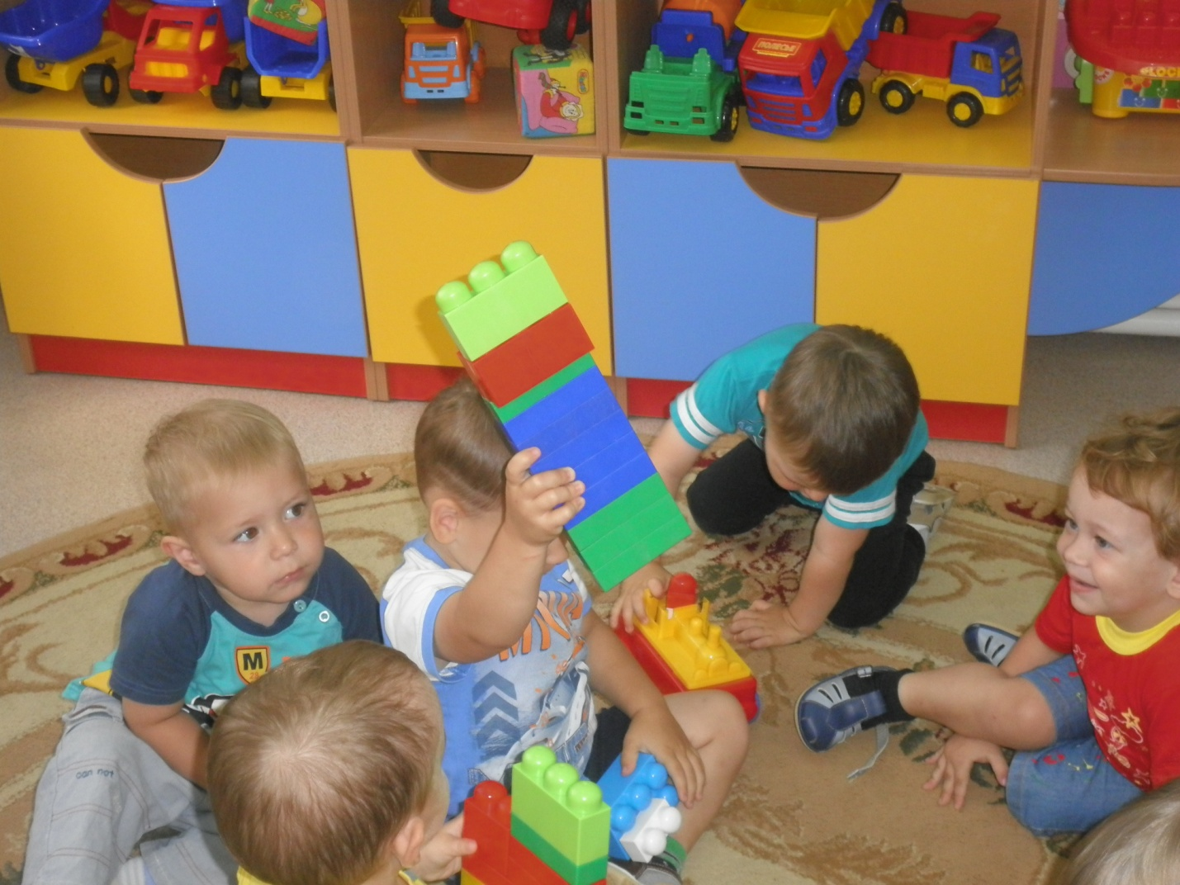то теперь в самостоятельной игровой деятельности они уже целенаправленно строят и воплощают в постройках свои замыслы,

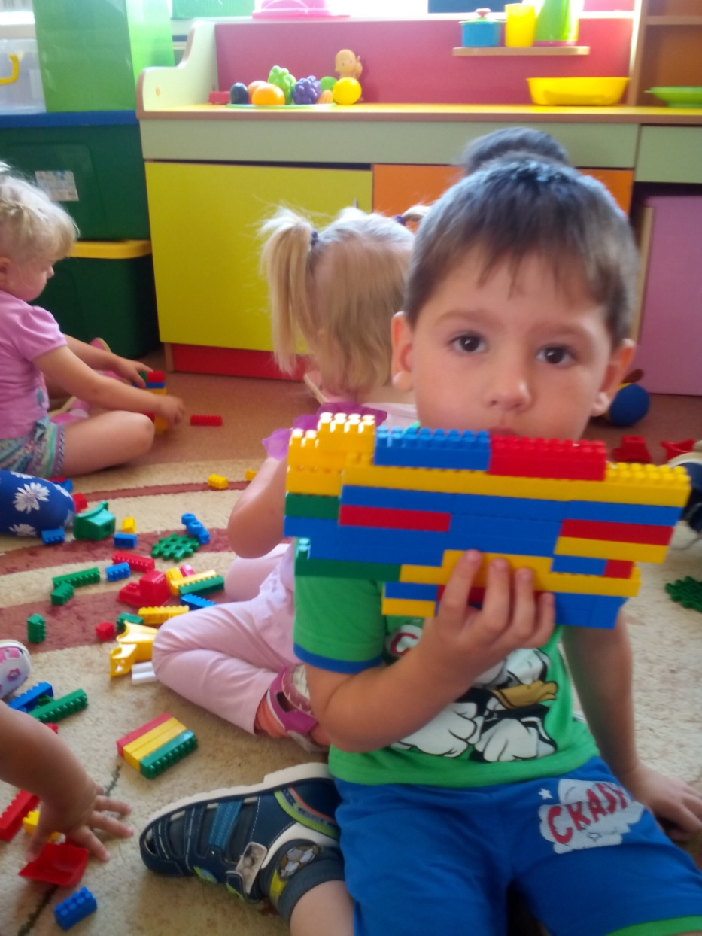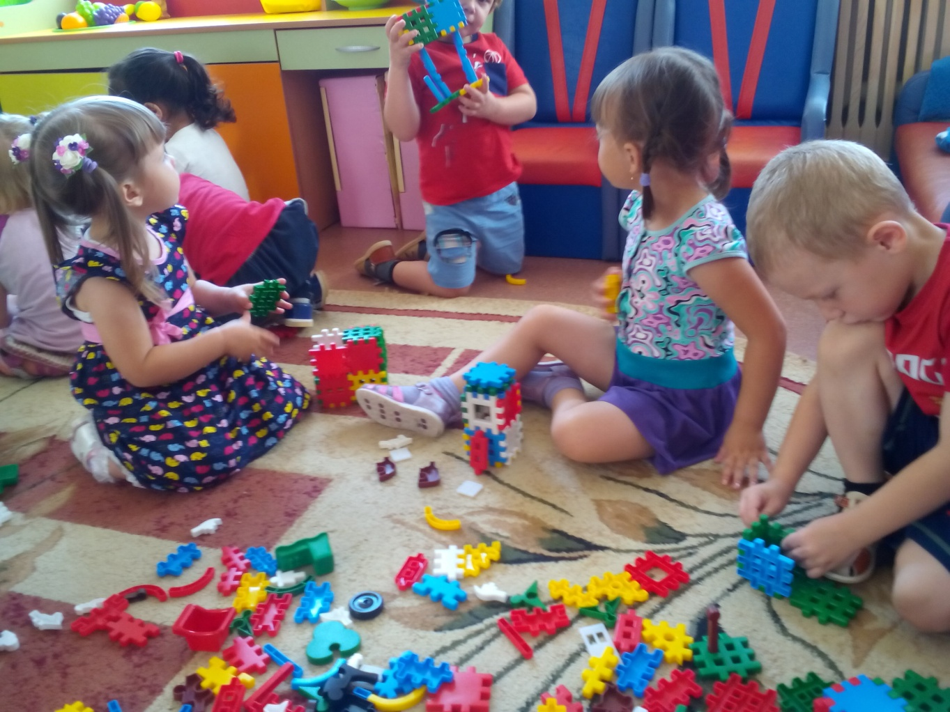

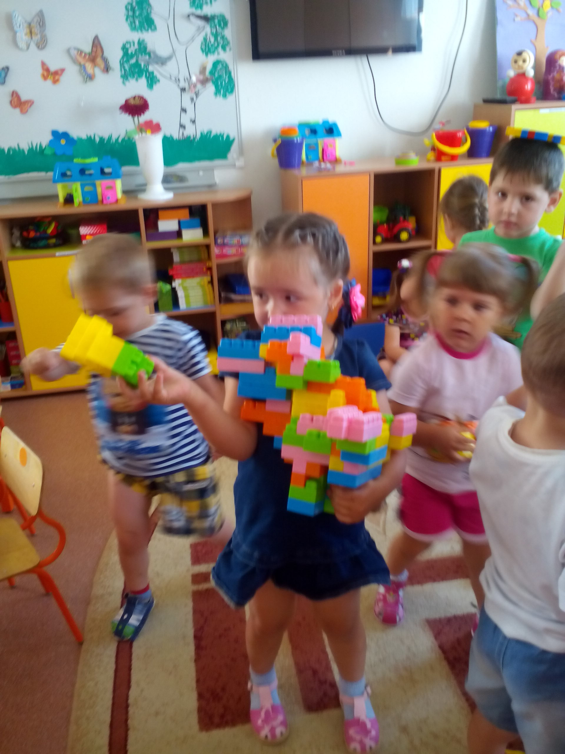

а так же по образцу.
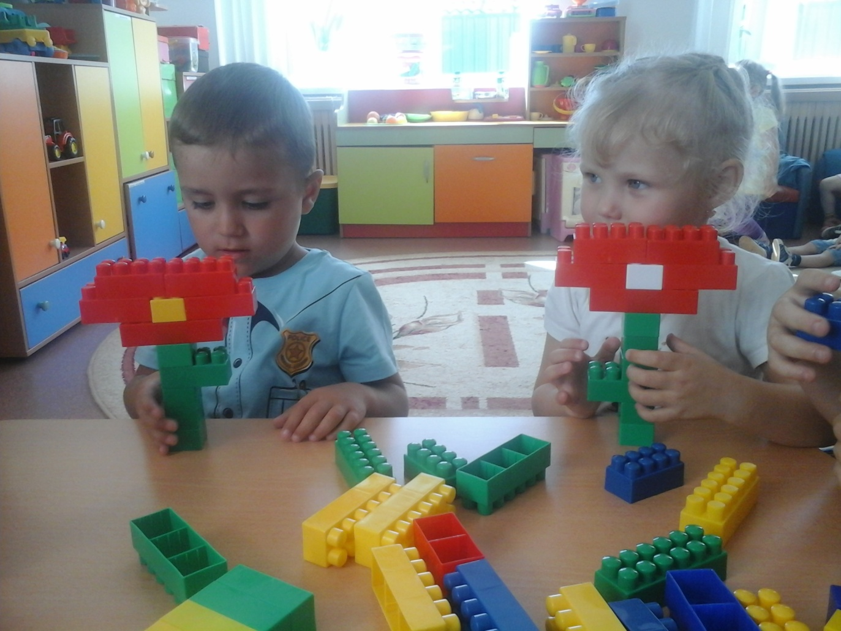
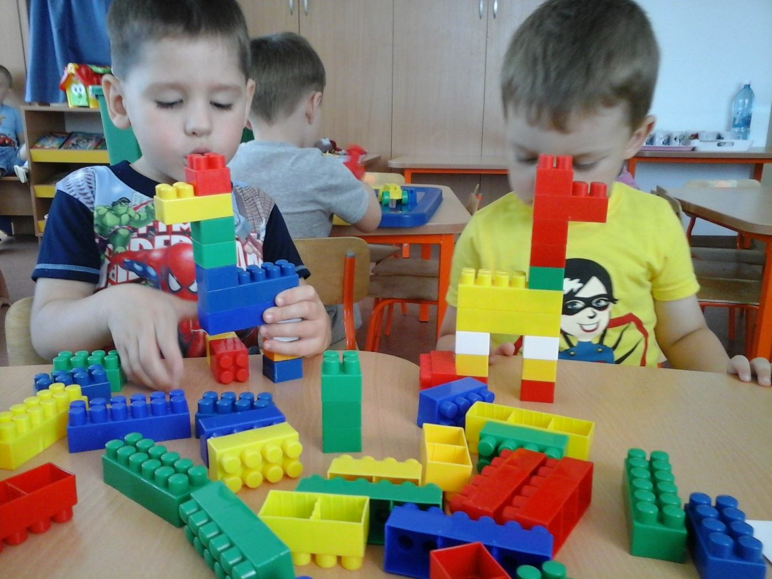
Учатся обыгрывать постройки, придумывая свой сюжет
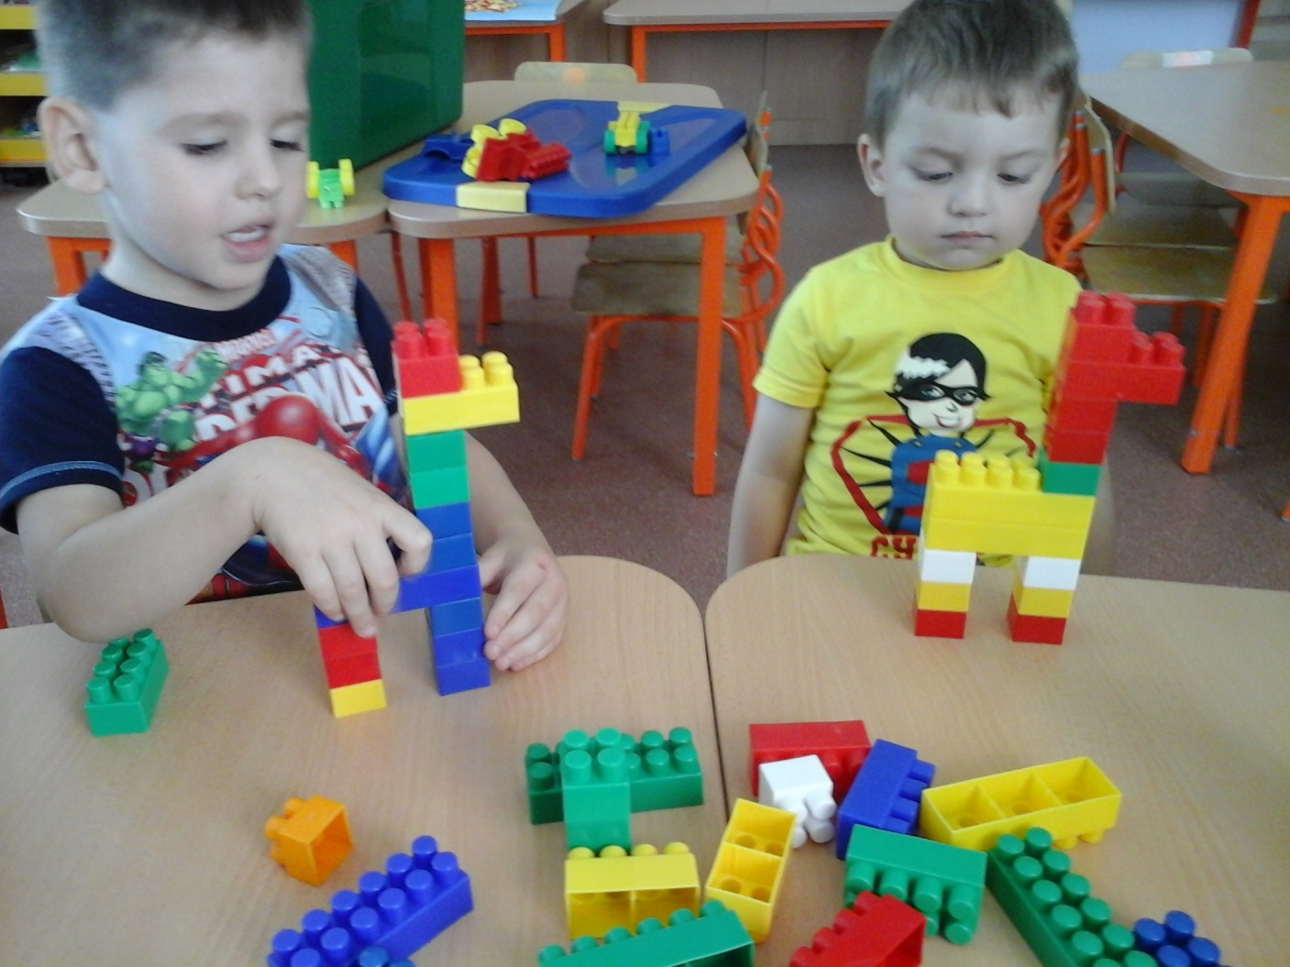
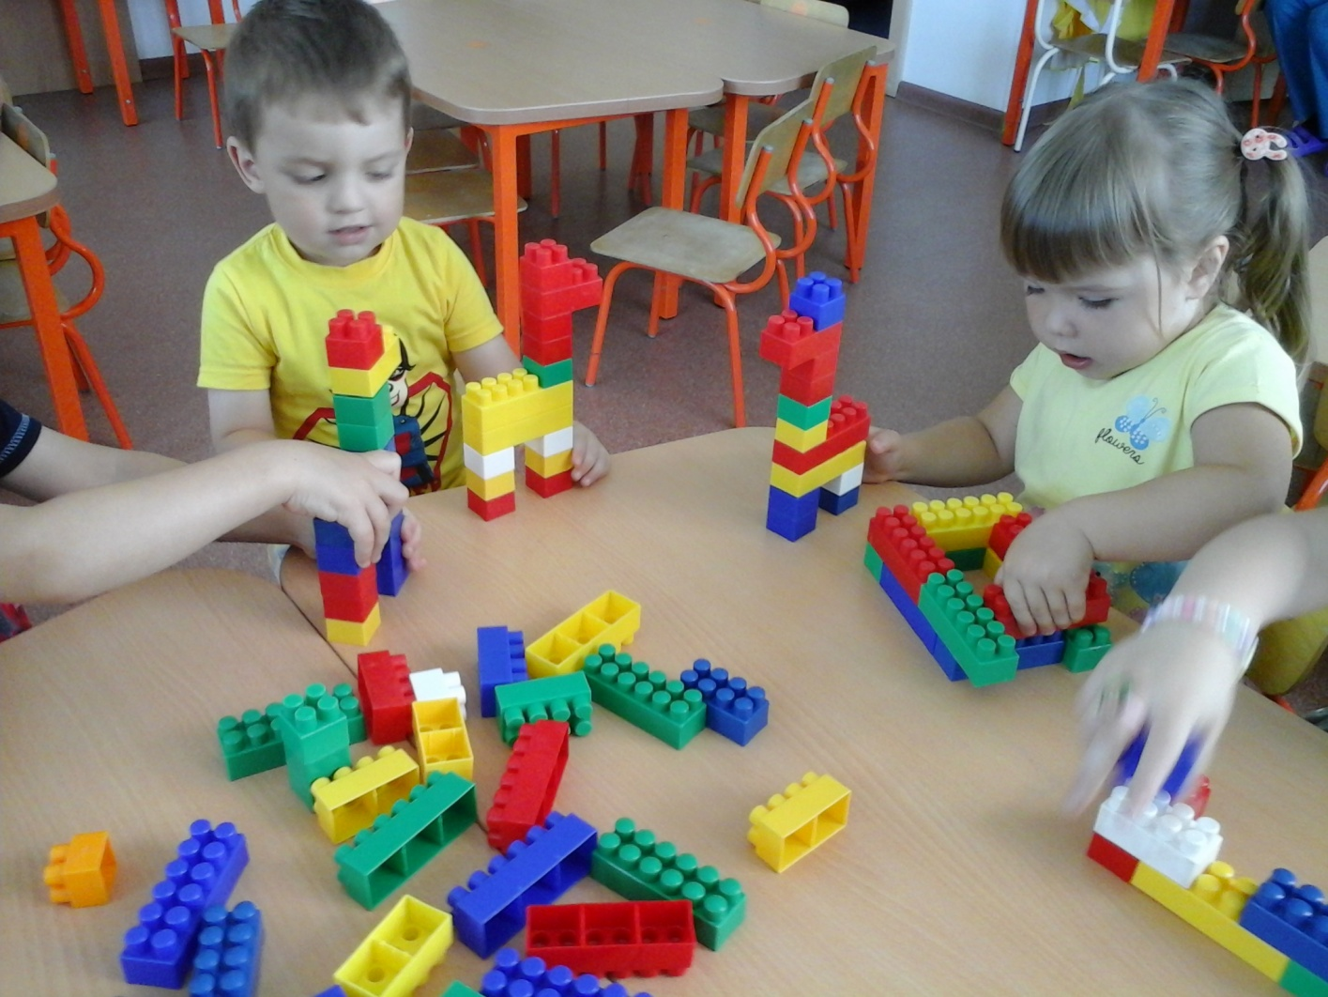
В группе создан специальный уголок, где собраны различные виды конструкторов. Мы уделяем этому вопросу большое внимание. Ведь в процессе конструирования у детей развивается не только мелкая и крупная моторика, но и зрительно – моторная координация, творческие способности и нестандартная форма мышления, внимание, память, особенно зрительная; умение находить зависимости и закономерности, классифицировать и систематизировать материал, способность создавать новые комбинации. А ведь именно на развитие у детей нестандартности мышления, умения видеть, сопоставлять, классифицировать и прогнозировать нацеливает нас федеральный стандарт дошкольного образования. А наша с вами задача, как педагогов, помочь детям развить эти способности.
Конструируя, ребёнок действует как зодчий
Возводящий здание собственного Потенциала
Ж. Пиаже

Иванова Екатерина Николаевна, воспитатель 2 младшей группы МА ДОУ АР детский сад «Сибирячок» корпус № 1

